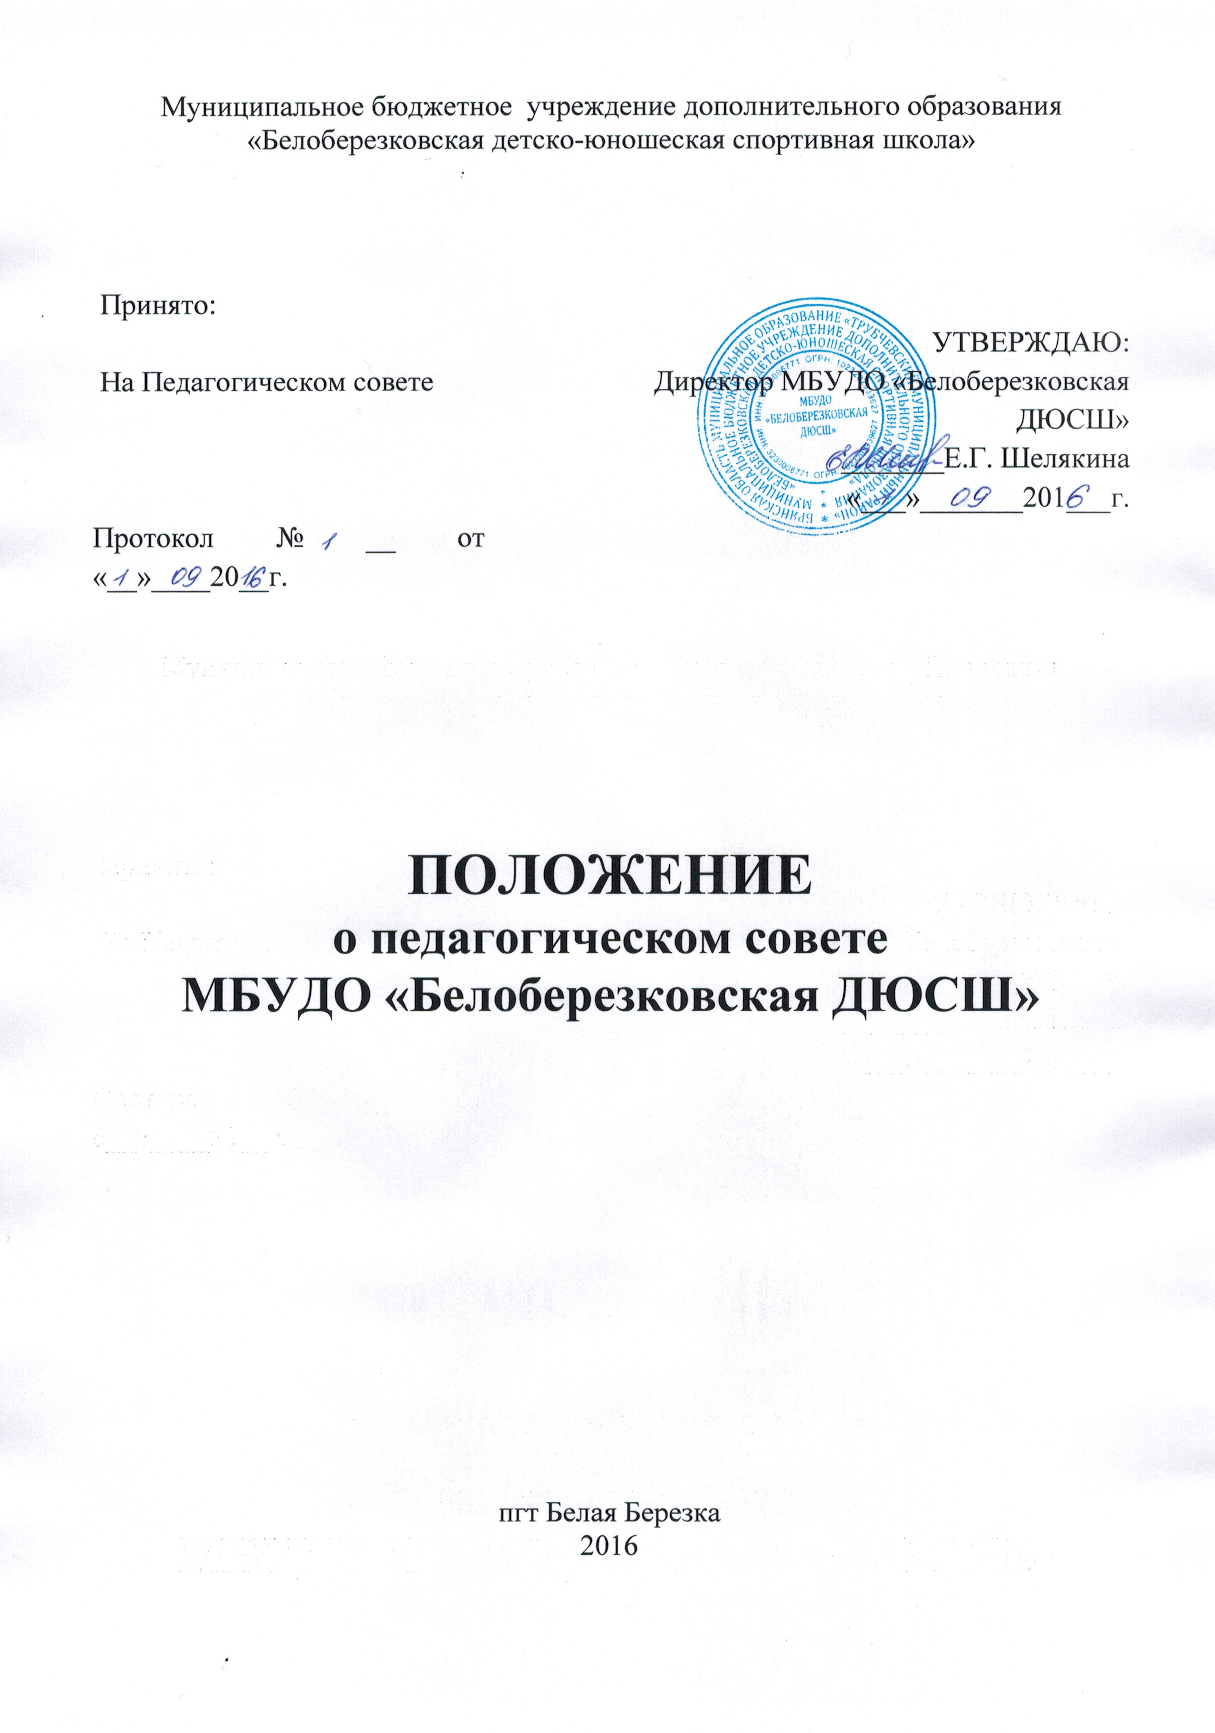

- Общие положения.

  - Педагогический совет МБУДО «Белоберезковская ДЮСШ» (далее – Педагогический совет), является постоянно действующим коллегиальным органом управления для рассмотрения основных вопросов организации образовательного процесса в муниципальном бюджетном учреждении дополнительного образования «Белоберезковская детско-юношеская спортивная школа» (в дальнейшем ДЮСШ).
  - Педагогический совет ДЮСШ осуществляет свою деятельность на основании Федерального Закона «Об образовании в Российской Федерации» от 29 декабря 2012 года №273-ФЗ, Приказа Министерства образования и науки РФ от 29 августа 2013г. №1008 «Об утверждении порядка организации и осуществления образовательной деятельности по дополнительным общеобразовательным программам», Приказа Министерства спорта Российской Федерации №730 от 12 сентября 2013 года «Об утверждении Федеральных государственных требований к минимуму содержания, структуре, условиям реализации дополнительных предпрофессиональных программ в области физической культуры и спорта и к срокам обучения по этим программам», СанПин 2.4.4.3.172-14 «Санитарно-эпидемиологические требования к устройству, содержанию и организации режима работы образовательных организаций дополнительного образования детей» от
4 июля 2014 года №41, Устава, настоящего Положения.
  - Педагогический совет создается с целью развития и совершенствования учебно-воспитательного процесса, повышения профессионального мастерства и творческого роста работников ДЮСШ.
  - Каждый сотрудник ДЮСШ, занятый в образовательной деятельности (администрация спортивной школы, тренеры-преподаватели, в том числе работающие по совместительству и на условии почасовой оплаты, медицинский работник) с момента приема на работу и до прекращения срока действия трудового договора входит в состав Педагогического совета.
  - Педагогический совет работает по плану, являющемуся составной частью плана работы ДЮСШ.
  - Решения педсовета утверждаются приказами директора ДЮСШ.
  - Изменения и дополнения в настоящее Положение вносятся Педагогическим советом и утверждаются на его заседании.

- Задачи Педагогического совета.

  - Реализация государственной политики в области образования, физической культуры и спорта.
  - Ориентация деятельности педагогического коллектива на совершенствование образовательного процесса.
  - Определение перспективных направлений функционирования и развития ДЮСШ.
  - Обобщение, анализ и оценка результатов деятельности педагогического коллектива по определенным направлениям.

- Организация деятельности.

  - Директор ДЮСШ является председателем Педагогического совета. В случае его отсутствия он назначает председателем заместителя директора по учебно-спортивной работе или же любого члена педагогического коллектива. Директор ДЮСШ своим приказом назначает на учебный год секретаря Педагогического совета.
  - Заседания Педагогического совета проводятся в соответствии с планом работы или по мере необходимости для решения вопросов, относящиеся к компетенции Педагогического совета, но не реже одного раза в квартал (4 раза в течение учебного года).
  - Решения Педагогического совета принимаются большинством голосов при наличии на заседании не менее двух третей его членов. При равном количестве голосов решающим является голос председателя Педагогического совета.
  - Решения Педагогического совета, принятые в пределах его полномочий, является обязательным для всех участников образовательного процесса.
  - Процедура голосования определяется Педагогическим советом.
  - Время, место, повестка для внеочередного заседания Педагогического совета сообщаются не позднее, чем за один месяц до дня его проведения.

- Компетенция Педагогического совета.

Педагогический совет:
- определяет приоритетные направления развития ДЮСШ;
- утверждает план работы ДЮСШ на учебный год;
- утверждает дополнительные общеобразовательные программы по видам спорта (общеразвивающие и предпрофессиональные);
- годовой календарный учебный график работы ДЮСШ;
- календарные планы соревнований по видам спорта и спортивно-массовых мероприятий;
- утверждает учебные нагрузки педагогическим работникам, принимает локальные акты в пределах своей компетенции;
- принимает решения о проведении промежуточной аттестации, по результатам учебного года о допуске обучающихся к итоговой аттестации на основании Положения;
- о награждении обучающихся грамотами за спортивные успехи;
- выносит предложения по развитию системы повышения квалификации педагогических работников, развитию их творческих инициатив;
- обсуждает нормативные положения деятельности спортивной школы;
- принимает решения по комплектованию учебно-тренировочных групп, зачислению и переводу обучающихся ДЮСШ с одного этапа обучения на другой, также перевод обучающихся на другую специализацию к другому тренеру-преподавателю;
- решает вопрос об исключении обучающегося из ДЮСШ в порядке, определенном Законом РФ «Об образовании», Положением и настоящим Уставом;
- заслушивает администрацию ДЮСШ по вопросам, связанным с организацией образовательного процесса;
- заслушивает информацию и отчеты педагогических работников по взаимодействию с общеобразовательными учреждениями по вопросам дополнительного образования и воспитания подрастающего поколения, в том числе сообщения о соблюдении санитарно-гигиенического, противопожарного режима, об охране труда и здоровья обучающихся и другие вопросы образовательной деятельности;
- контролирует выполнение ранее принятых решений;
- требует от всех членов педагогического коллектива единства принципов в реализации целей и задач деятельности;
- обсуждает и принимает решения о выдвижении лучших обучающихся на награждение ежегодными областными стипендиями;
- имеет право ходатайствовать перед вышестоящими организациями о присвоении работникам ДЮСШ различных званий, наград и категорий.

- Документация и отчетность.

  - Заседания Педагогического совета оформляются протоколом. В книге протоколов фиксируется ход обсуждение вопросов, выносимых на Педагогический совет, предложения и замечания членов педсовета. Протоколы подписываются председателем и секретарем совета.
  - Нумерация протоколов Педсовета ведется с начала учебного года.
  - Протоколы о переводе обучающихся в группу следующего года обучения и выпуске обучающихся, оформляются списочным составом. Решения Педагогического совета о переводе и выпуске обучающихся утверждаются приказом по ДЮСШ.
  - Книга протоколов Педагогического совета входит в номенклатуру дел, хранится постоянно в ДЮСШ и передается по акту.
  - Книга протоколов Педагогического совета пронумеровывается постранично, прошнуровывается, скрепляется подписью директора и печатью ДЮСШ.
  - Протоколы заседаний и решений Педагогического совета хранятся в делопроизводстве ДЮСШ.

